МИНОБРНАУКИ РОССИИ

Федеральное государственное бюджетное образовательное учреждение высшего образования

**«САРАТОВСКИЙ НАЦИОНАЛЬНЫЙ ИССЛЕДОВАТЕЛЬСКИЙ ГОСУДАРСТВЕННЫЙ УНИВЕРСИТЕТ ИМЕНИ Н.Г. ЧЕРНЫШЕВСКОГО»**

Кафедра теоретических основ компьютерной безопасности и криптографии

**Лабораторная работа №5. Интерполяция таблично заданных функций**

ОТЧЁТ

ПО ДИСЦИПЛИНЕ

«ПРОГРАММНЫЕ СРЕДСТВА РЕШЕНИЯ МАТЕМАТИЧЕСКИХ ЗАДАЧ»

студента 4 курса 431 группы

специальности 10.05.01 Компьютерная безопасность

факультета компьютерных наук и информационных технологий

Серебрякова Алексея Владимировича

|  |  |  |
| --- | --- | --- |
| Преподаватель  доцент | __________ | А. С. Гераськин |
|  | подпись, дата |  |

Саратов 2023

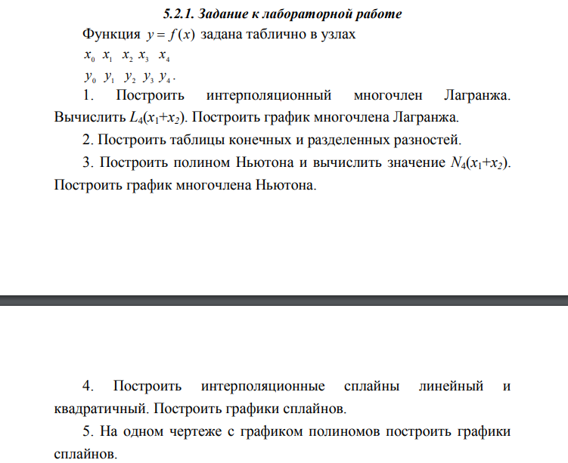

Функция $y = f(x)$ задана таблично в узлах



1. Построим интерполяционный многочлен Лагранжа 4-й степени $L_{4}(x)$ в виде линейной комбинации $L_{4}\left(x\right)= \sum_{i=0}^{4}{p_{i}(x)f(x_{i})}$

Вычислим базисные векторы:

$$p_{0}(x) = 0.4823 * (x - 0.867)(x - 1.315)(x - 2.013)(x - 2.859)$$

$$p_{1}(x) = -1.8950 * (x - 0.351)(x - 1.315)(x - 2.013)(x - 2.859)$$

$$p_{2}(x) = 2.1485 * (x - 0.351)(x - 0.867)(x - 2.013)(x - 2.859)$$

$$p_{3}(x) = -0.8891 * (x - 0.351)(x - 0.867)(x - 1.315)(x - 2.859)$$

$$p_{4}(x) = 0.1532 * (x - 0.351)(x - 0.867)(x - 1.315)(x - 2.013)$$

Тогда интерполяционный многочлен Лагранжа 4-й степени будет иметь вид:

$$L_{4}\left(x\right)= 0.2918 * (x - 0.867)(x - 1.315)(x - 2.013)(x - 2.859) + (-0.4131) * (x - 0.351)(x - 1.315)(x - 2.013)(x - 2.859) + 0.4404 * (x - 0.351)(x - 0.867)(x - 2.013)(x - 2.859) + (-1.0287) * (x - 0.351)(x - 0.867)(x - 1.315)(x - 2.859) + 0.7803 * (x - 0.351)(x - 0.867)(x - 1.315)(x - 2.013)$$

Вычислим значение полинома в точке:

$$L_{4}\left(x_{1}+x_{2}\right)=L_{4}\left(0.867+1.315\right)=2.182$$

Построим график многочлена Лагранжа:

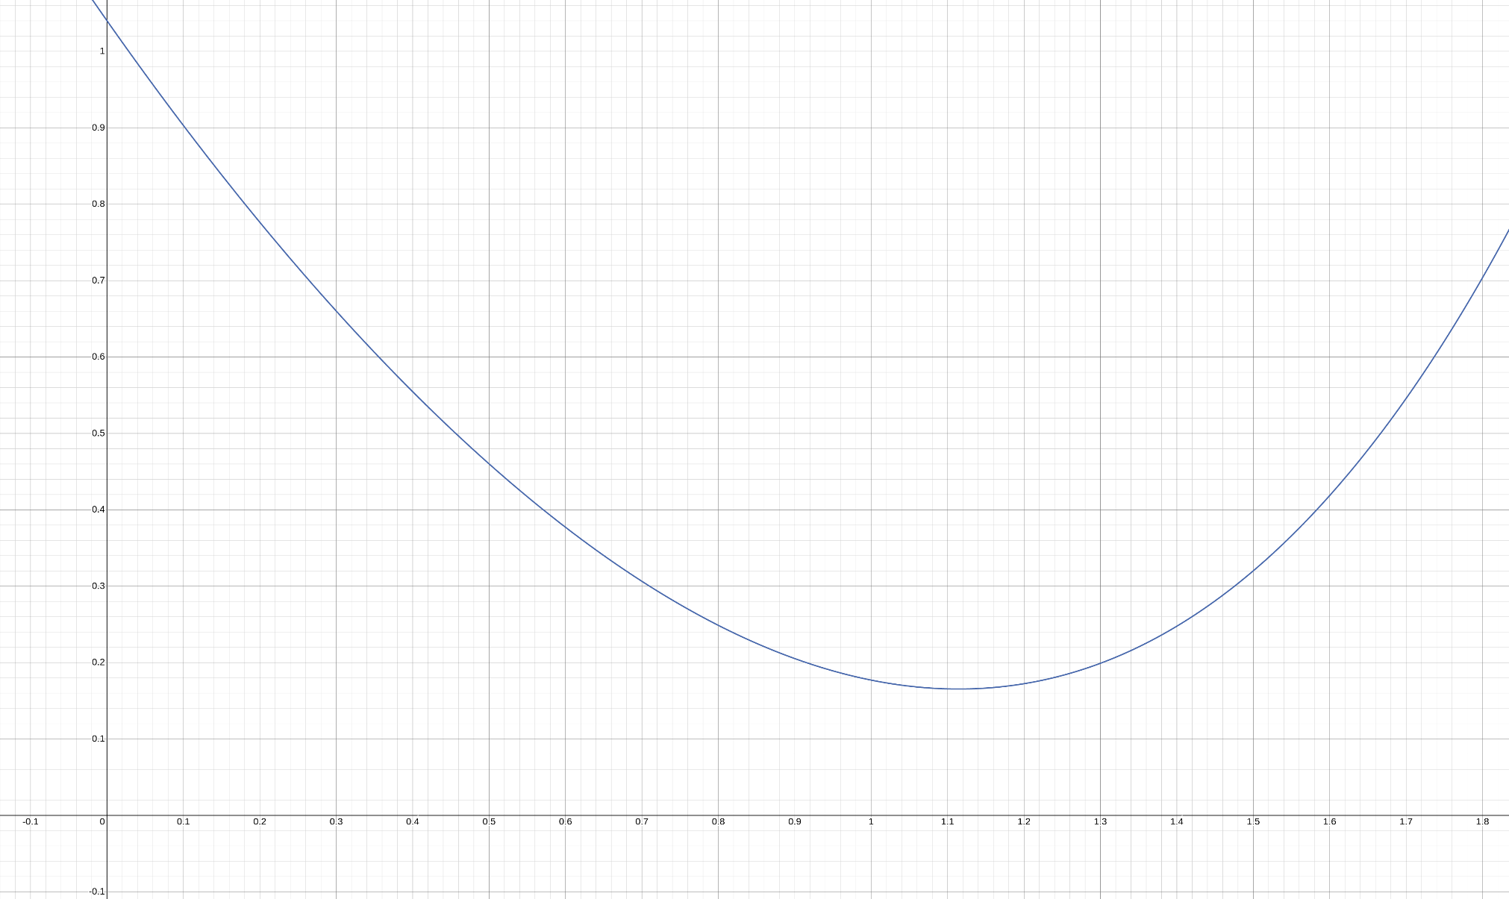

1. Построим таблицы конечных и разделенных разностей.

Таблица конечных разностей

|  |  |  |  |  |  |
| --- | --- | --- | --- | --- | --- |
| $$x_{k}$$ | $$y_{k}$$ | $${∆y}_{k}$$ | $${∆^{2}y}_{k}$$ | $${∆^{3}y}_{k}$$ | $${∆^{4}y}_{k}$$ |
| 0.351 | 0.605 | -0.387, | 0.374 | 0.591 | 1.427 |
| 0.867 | 0.218 | -0.013 | 0.965 | 2.018 |  |
| 1.315 | 0.205 | 0.952 | 2.983 |  |  |
| 2.013 | 1.157 | 3.935 |  |  |  |
| 2.859 | 5.092 |  |  |  |  |

Таблица разделенных разностей

|  |  |  |  |  |  |
| --- | --- | --- | --- | --- | --- |
| $$x_{k}$$ | $$y_{k}$$ | 1го порядка | 2го порядка | 3го порядка | 4го порядка |
| 0.351 | 0.605 | -0.75 | 0.7479 | 0.2813 | 0.0707 |
| 0.867 | 0.218 | -0.029 | 1.2154 | 0.4587 |  |
| 1.315 | 0.205 | 1.3639 | 2.1291 |  |  |
| 2.013 | 1.157 | 4.6513 |  |  |  |
| 2.859 | 5.092 |  |  |  |  |

1. Построим полином Ньютона, используя таблицу разделенных разностей:

$$N_{4}(x) = 0.605 -0.7500(x-0.351) + 0.7479(x-0.351)(x-0.867) + 0.2813(x-0.351)(x-0.867)(x-1.315) + 0.0707(x-0.351)(x-0.867)(x-1.315)(x-2.013)$$

Вычислим значение полинома Ньютона в точке:

$$N_{4}(x_{1}+x_{2} = 2.182) = 1.6447$$

Построим график многочлена Ньютона:

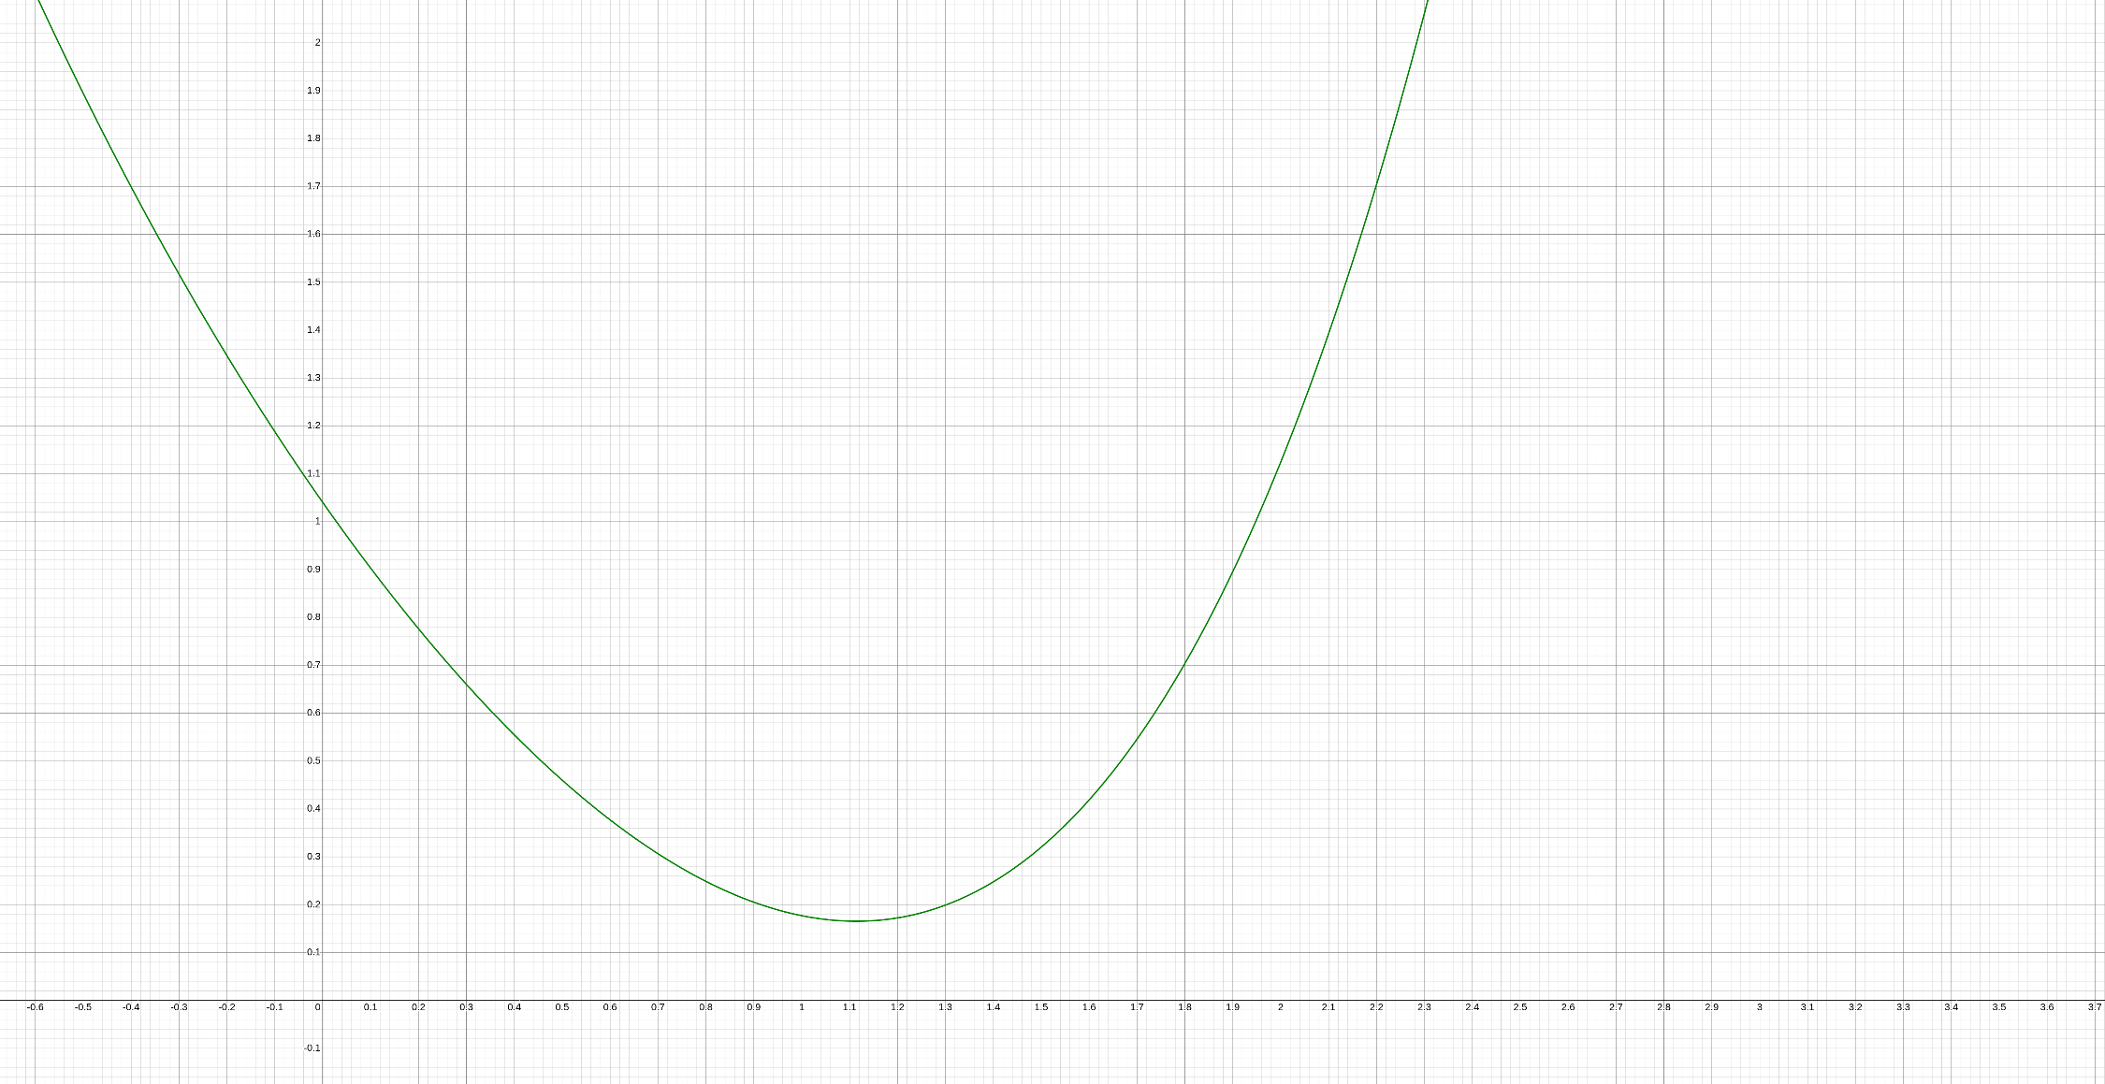

1. Построим интерполяционные сплайны линейный и квадратичный.

**Кусочно-линейная аппроксимация**

$$\left\{\begin{aligned}\begin{matrix}a_{1}x+b_{1}, 0,351≤x≤0,867 \\ a_{2}x+b_{2}, 0,867≤x≤1,315\end{matrix} \\ \begin{matrix}a_{3}x+b_{3}, 1,315≤x≤2,013 \\ a_{4}x+b_{4}, 2,013≤x≤2,859\end{matrix}\end{aligned}\right.$$

Для нахождения неизвестных коэффициентов строим систему:

$$\left\{\begin{aligned}\left\{\begin{aligned}{0,351a}_{1}+b_{1}=0,605 \\ {0,867a}_{1}+b_{1}=0,218\end{aligned}\right. \\ \left\{\begin{aligned}{0,867a}_{1}+b_{1}=0,218 \\ {1,315a}_{1}+b_{1}=0,205\end{aligned}\right. \\ \begin{matrix}\left\{\begin{aligned}{1,315a}_{1}+b_{1}=0,205 \\ {2,013a}_{1}+b_{1}=1,157\end{aligned}\right. \\ \left\{\begin{aligned}{2,013a}_{1}+b_{1}=1,157 \\ {2,859a}_{1}+b_{1}=5,092\end{aligned}\right.\end{matrix}\end{aligned}\right.$$

Решая каждую подсистему отдельно, получим:

$$a_{1}=-0.75; b_{1}=0.868$$

$$a_{2}=-0.029; b_{2}=0.243$$

$$a_{3}=1.364; b_{3}=-1.589$$

$$a_{4}=4.651; b_{4}=-8.206$$

Тогда линейный сплайн имеет вид

$$\left\{\begin{aligned}\begin{matrix}-0.75x+0.868, 0.351≤x≤0.867 \\ -0.029x+0.243, 0.867≤x≤1.315\end{matrix} \\ \begin{matrix}1.364x-1.589, 1.315≤x≤2.013 \\ 4.651x-8.206, 2.013≤x≤2.859\end{matrix}\end{aligned}\right.$$

Построим график линейного сплайна

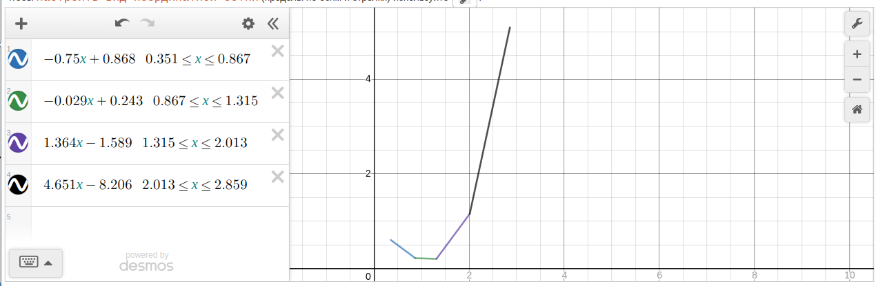

**Кусочно-квадратичная аппроксимация**

$$φ\left(x\right)= \left\{\begin{aligned}a_{1}x^{2}+b_{1}x+c_{1}, xϵ[0.351, 1.315] \\ a_{2}x^{2}+b_{2}x+c_{2}, xϵ[1.315, 2.859]\end{aligned}\right.$$

$$\left\{\begin{aligned}\left\{\begin{aligned}0.123a_{1}+{ 0.351b}_{1}+c_{1}=0.605 \\ 0.752a_{1}+{0.867b}_{1}+c_{1}=0.218 \\ 1.729a_{1}+1.315b_{1}+c_{1}=0.205\end{aligned}\right. \\ \left\{\begin{aligned}1.729a_{2}+{1.315b}_{2}+c_{2}=0.205 \\ 4.052a_{2}+{2.013b}_{2}+c_{2}=1.157 \\ 8.174a_{2}+{2.859b}_{2}+c_{2}=5.092\end{aligned}\right.\end{aligned}\right.$$

Решая каждую подсистему отдельно, получим:

$$a_{1}=0.75; b_{1}=-1.664; c_{1}=1.097$$

$$a_{2}=2.129; b_{2}=-5.721; c_{2}=4.047$$

Тогда квадратичный сплайн имеет вид:

$$φ\left(x\right)= \left\{\begin{aligned}0.75x^{2}-1.664x+1.097, xϵ[0.351, 1.315] \\ 2.129x^{2}-5.721x+4.047, xϵ[1.315, 2.859]\end{aligned}\right.$$

Построим график квадратичного сплайна

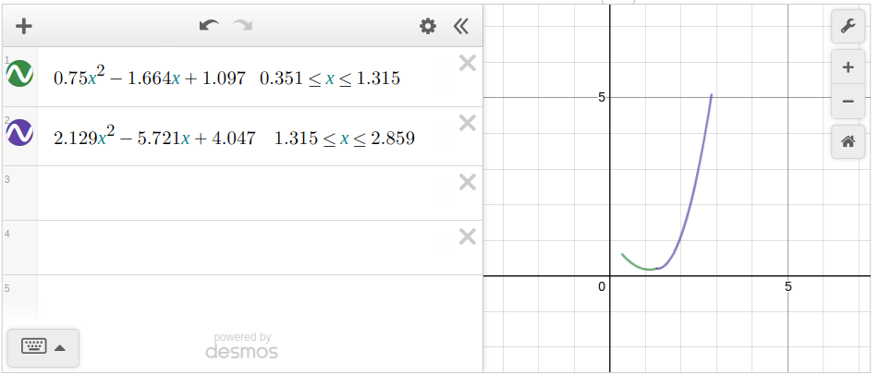

1. На одном чертеже с графиком полиномов построим графики сплайнов

